

Instrukcja obsługi

System do zarządzania firmą meblarską

Wykonał:

Mikołaj Murdzek

**Krosno 2021**

Spis treści

1. Instrukcja obsługi 2

1.1. Instrukcja obsługi dla administratora 2

1.1.1. Wygląd tabel 2

1.1.2. Walidacja formularzy 4

1.1.3. Pracownicy 5

1.1.4. Klienci 6

1.1.5. Magazyn 7

1.1.6. Zespoły 9

1.1.7. Płyty 10

1.1.8. Maszyny 11

1.1.9. Narzędzia 12

1.1.10. Rejestracja użytkownika 13

1.1.11. Adresy 14

1.1.12. Zamówienia 16

1.1.13. Zarządzanie kontem administratora 19

1.2. Instrukcja obsługi dla pracownika 22

1.2.1. Zamówienia 22

1.2.2. Magazyn 26

1.2.3. Zarządzanie kontem pracownika 28

# Instrukcja obsługi

*Niniejszy rozdział zawiera instrukcję dla użytkownika Aplikacji webowej do zarządzania firma meblarską. Została podzielona na dwóch użytkowników: administratora oraz pracownika. Są to użytkownicy zarejestrowani w systemie, którzy posiadają odpowiednie uprawnienia do zarządzania systemem. W pierwszej części przedstawione są funkcje dostępne dla administratora natomiast druga część ukazuje funkcjonalności jakie posiada pracownik w aplikacji.*

## Instrukcja obsługi dla administratora

Administrator to użytkownik, który posiada wszystkie dostępne funkcje dostępne w systemie. Do jego zadań należą głównie zarządzanie zamówieniami, pracownikami oraz klientami, a także rejestracja nowych użytkowników w systemie. System został stworzony tak aby zachować minimalistyczny wygląd był łatwy w obsłudze i intuicyjny, dlatego zachowany jest jeden wygląd tabel.

### Wygląd tabel

Każda tabela posiada możliwość dodania nowego wpisu do tabeli przez zielony przycisk znajdujący się w lewej górnej części ekranu nad tabelą. Edycja elementu realizowana jest poprzez wybranie *ikony niebieskiego długopisu* w danym wierszu. Usuwanie odbywa się poprzez kliknięcie na *czerwoną ikonę kosza*. Ikony zostały przedstawione na Rysunku 6.1 oraz Rysunku 6.2.



Rysunek 6.1 Przykładowy przycisk dodawanie elementu.



Rysunek 6.2 Ikony do obsługi edycji i usuwania elementu.

Podczas usuwania rekordu z tabeli zostanie wyświetlony komunikat w celu zakończenia operacji lub jej przerwania. Mamy do wyboru dwa przyciski *OK*, potwierdzający operację lub *Anuluj*, który przerywa wykonywane zadanie. Prezentowany komunikat został przedstawiony na Rysunku 6.3.

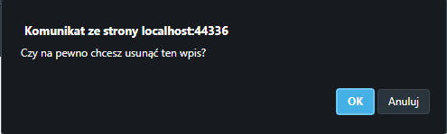

Rysunek 6.3 Komunikat wyświetlany podczas usuwania rekordu.

Zaimplementowana tabela posiada wiele funkcjonalności. Pierwszą z nich jest możliwość sortowania danych według danej kolumny poprzez kliknięcie na jej nazwę. Rodzaje sortowań:

* alfabetycznie lub odwrotnie
* rosnąco lub malejącą

Tabela pozwala na posiada funkcję wyszukaj. Wyszukuje ona podany łańcuch znaków wpisany w pole po prawej stronie obok napisu *Szukaj.* Działanie tej funkcji ukazane jest na Rysunku 6.4.

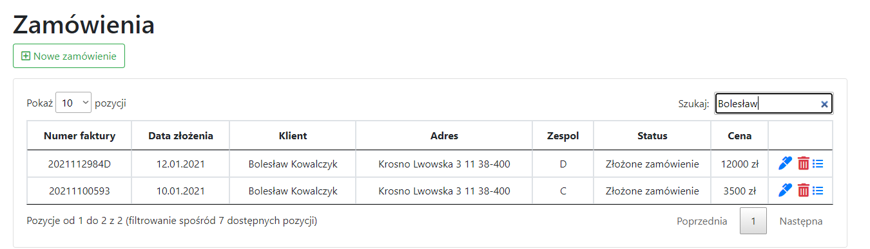

Rysunek 6.4 Zastosowanie funkcji Wyszukaj

Kolejną funkcjonalnością jest możliwość zmiany pozycji na jednej stronie. Wykorzystujemy do tego celu listę rozwijaną znajdującą się po lewej stronie nad tabelą. Z listy wybieramy interesującą nas liczbę wyświetlanych pól. Funkcja przedstawiona została na Rysunku 6.5.

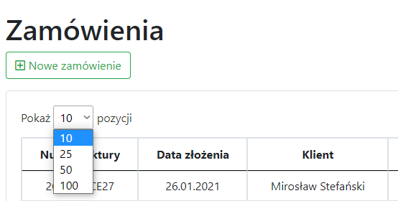

Rysunek 6.5 Funkcja umożliwiająca pokazywanie różnej ilości pozycji.

W prawym dolnym rogu tabeli zastosowano przyciski nawigacyjne służące do przemieszczaniach się po stronach tabeli. Mamy możliwość wybrania konkretniej strony przez naciśnięcie na daną liczbę. Możemy również wybrać poprzednią i następną stronę poprzez kliknięcie w przyciski o tych nazwach. Funkcja przedstawiona została na Rysunku 6.6.

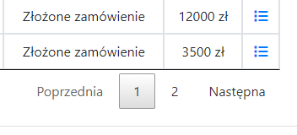

Rysunek 6.6 Przyciski nawigacyjne do zmiany stron w tabeli.

### Walidacja formularzy

Wszystkie zastosowane formularze do wprowadzania danych posiadają walidację. Odpowiada ona za poprawne uzupełnienie pól i nie dopuszcza, aby błędne dane zostały zapisane do bazy danych. Jeśli pole będzie błędnie uzupełnione zostanie wyświetlony komunikat pod nim. Przykładowa wiadomość została pokazana na Rysunku 6.7.

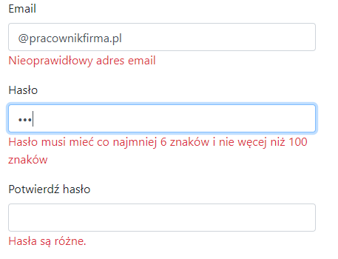

Rysunek 6.7 Przykład działania walidacji w formularzach.

### Pracownicy

Aby zarządzać pracownikami w aplikacji należy wybrać z menu zakładkę *Pracownicy*. Rysunek 6.8. przedstawia widok tabeli.

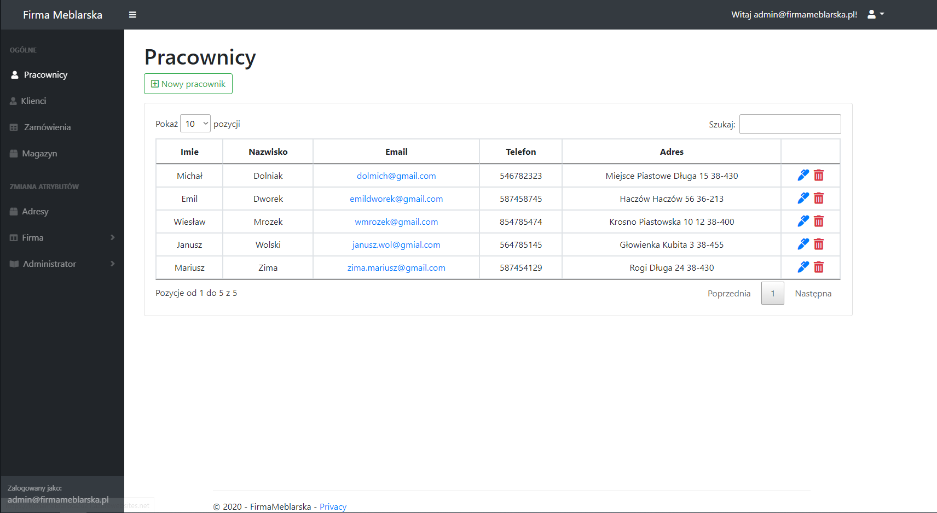

Rysunek 6.8 Tabela Pracownicy.

W celu utworzenia nowego pracownika należy wybrać przycisk z napisem *Nowy pracownik*. Po wciśnięciu przycisku wyświetla się formularz, w którym podajemy dane personalne pracownika takie jak: imię, nazwisko, adres email, numer telefonu oraz adres zamieszkania. Został on przedstawiony na Rysunku 6.9. W formularzu występuje walidacja, która uniemożliwia wprowadzenie błędnych danych. Po uzupełnieniu formularza odpowiednimi danymi klikamy przycisk *Zapisz*. Automatycznie zostanie wyświetlona tabela z pracownikami. W oknie występuje również przycisk umożliwiający powrót do listy pracowników.

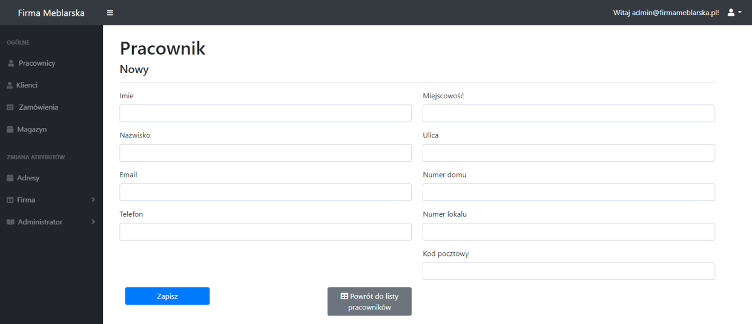

Rysunek 6.9 Dodawanie nowego pracownika.

Edycja wyświetla formularz, który będzie automatycznie uzupełniony danymi przypisanymi do wybranego pracownika. W oknie występują trzy przyciski. Za ich pomocą przycisku Zapisz możemy zapisać edycję. Klawisz *Edytuj adres*, wyświetla w nowym oknie formularz, który umożliwia edytowanie adresu przypisanego do pracownika. Ostatni przycisk daje możliwość powrót do listy pracowników oraz przerywa edycję pracownika. Przerwać operację również możemy przyciskiem *Wstecz* w naszej przeglądarce. Widok edycji danych pracownika ukazuje Rysunek 6.10.

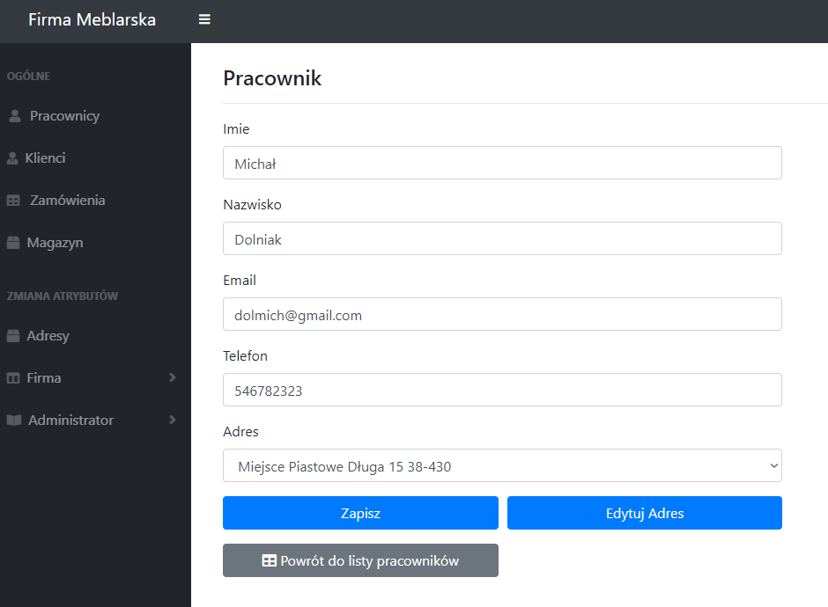

Rysunek 6.10 . Edycja pracownika.

### Klienci

Widok tabeli *Klienci* uruchamiamy poprzez wybranie z menu nawigacyjnego zakładkę *Klienci*. Rysunek 6.11. przedstawia widok tabeli.

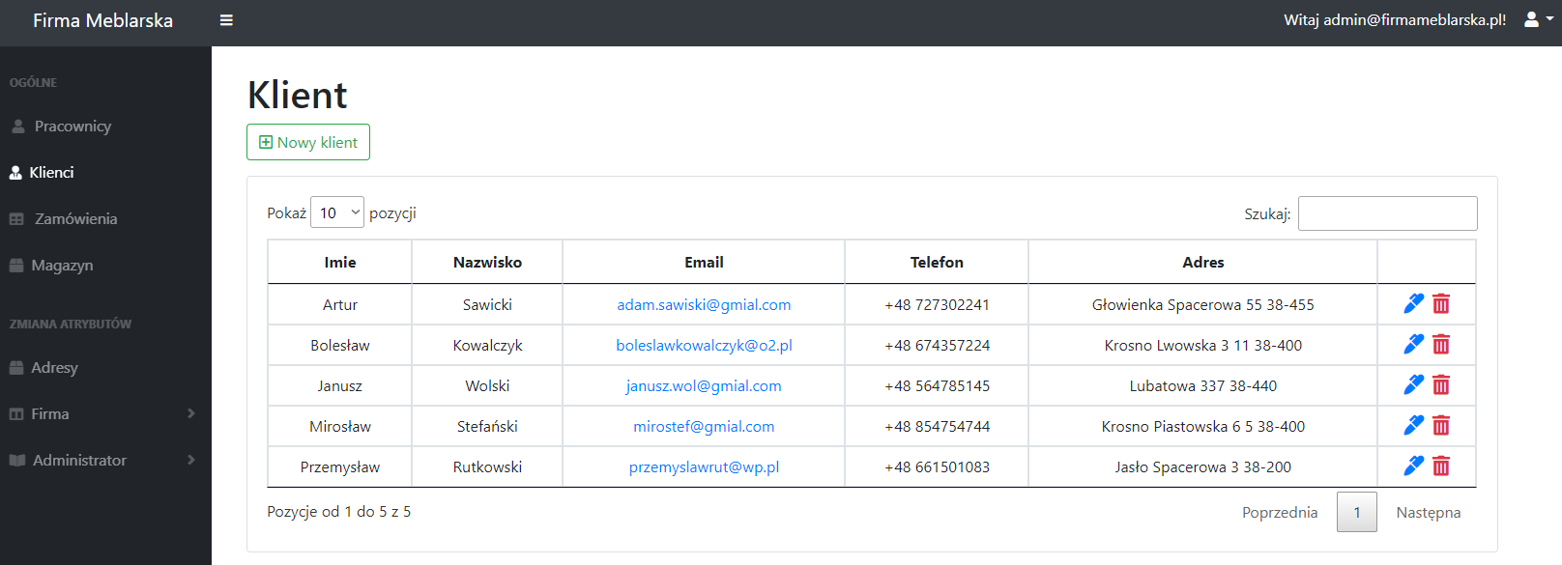

Rysunek 6.11 Tabela Klienci.

Aby dodać klienta należy kliknąć przycisk napis *Dodaj klient*. Analogicznie jak w przypadku pracownika zostaje wyświetlony formularz do wprowadzenia danych personalnych klienta oraz adresu. Również widok edycji danych jest taki sam jak w przypadku pracownika. Widok formularza edycji danych klienta przedstawia Rysunek 6.12.

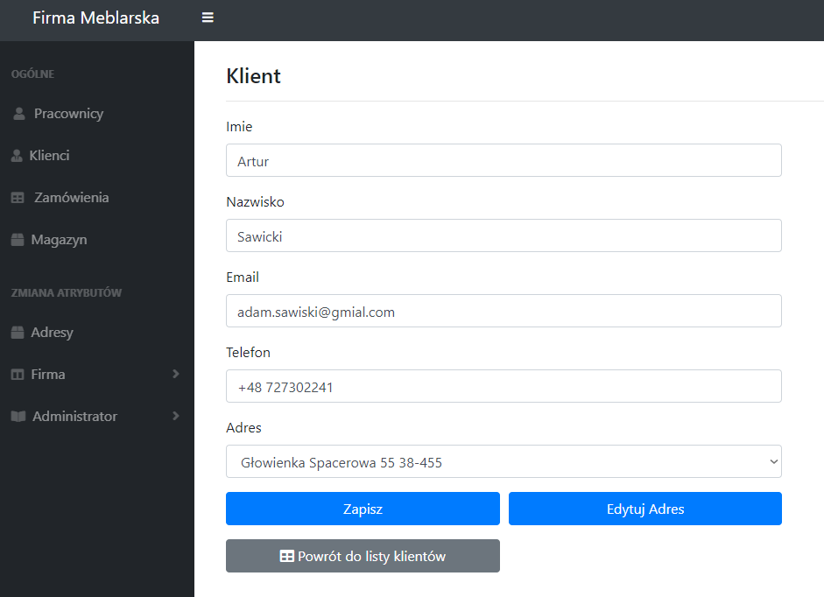

Rysunek 6.12 Edycja danych klienta.

### Magazyn

W celu uruchomienia tabeli Magazyn należy wybrać z menu nawigacyjnego opcję Magazyn. Widok tabeli Magazyn przedstawiona na Rysunku 6.13

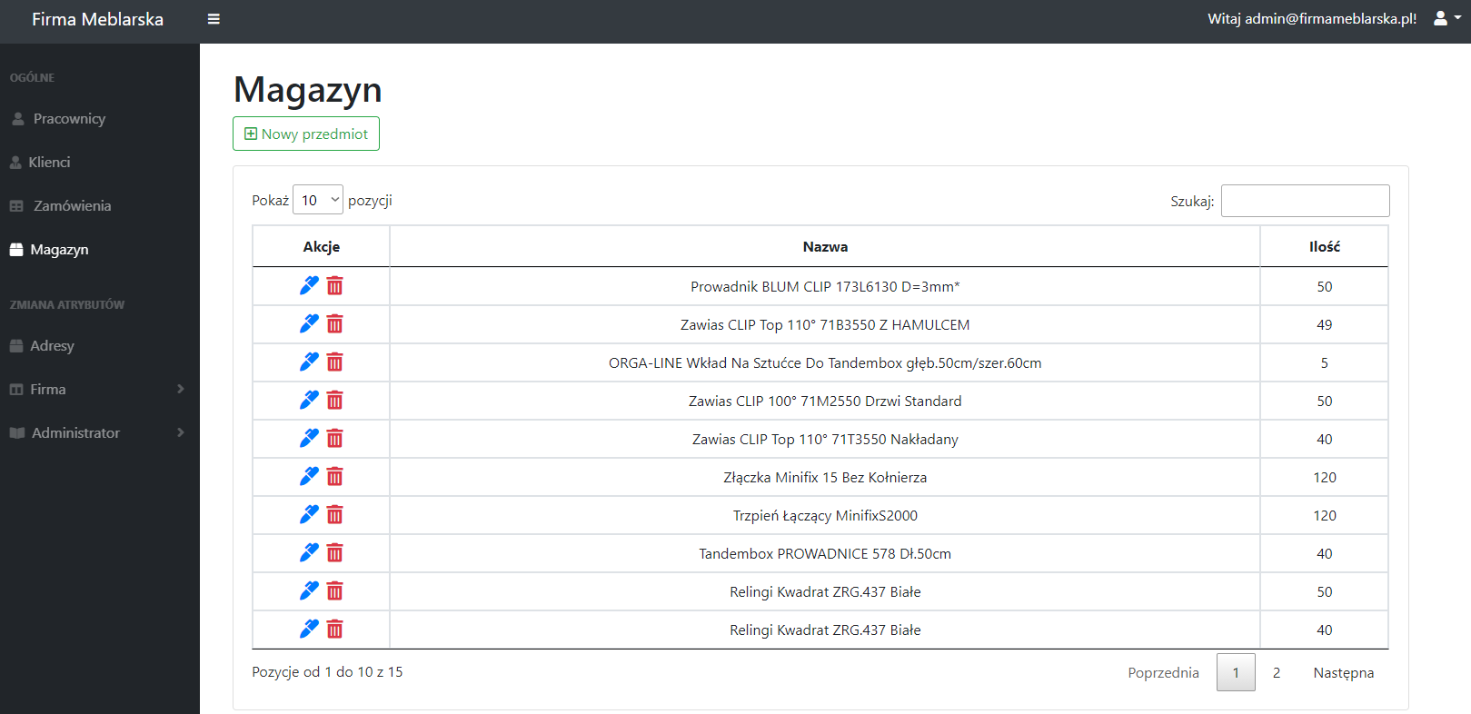

Rysunek 6.13 Tabela Magazyn.

W celu dodania nowej części należy wybrać przycisk z napisem *Nowy przedmiot*. Po wciśnięciu przycisku wyświetla się formularz, w którym podajemy nazwę przedmiotu oraz ilość. Po uzupełnieniu formularza odpowiednimi danymi klikamy przycisk *Zapisz*. Automatycznie zostanie wyświetlony widok tabeli *Magazyn*. W oknie występuje również przycisk umożliwiający powrót do widoku magazynu.

Edycja wyświetla formularz, który będzie automatycznie uzupełniony danymi. W oknie występują trzy przyciski. Za ich pomocą przycisku *Zapisz* możemy zapisać edycję. *Powrót do listy części* pozwala przerwać operację i wyświetlić tabelę *Magazyn*. Przycisk wstecz również pozwala przerwać operację i wyświetlić tabelę. Widok Edycji przedmiotu przedstawia Rysunek 6.14

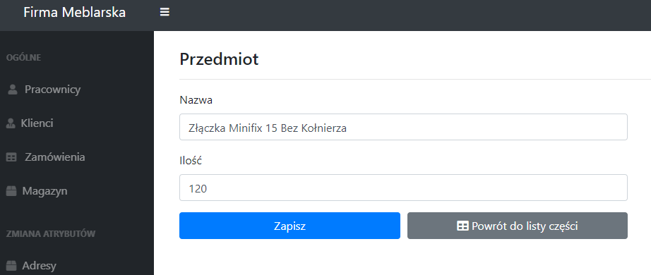

Rysunek 6.14 Edycja przedmiotu.

### Zespoły

Aby otworzyć tabelę zespoły należy w menu po lewej stronie rozwinąć zakładkę *Firma* i wybrać pozycję *Zespoły*. Wygląd tabeli przedstawiony został na Rysunku 6.15.

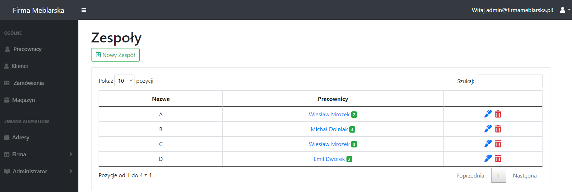

Rysunek 6.15 Tabela Zespoły.

Wewnątrz tabeli zastosowano funkcjonalność, która umożliwia sprawdzenie jacy pracownicy należą do danego zespołu. Aby ją uruchomić należ kliknąć na pracownika w danym wierszu po czym, zostanie rozwinięta lista wszystkich przypisanych osób. Liczba w zielonym kwadracie informuje ilu pracowników należy do zespołu. Rysunek 6.16 przedstawia widok wiersza po rozwinięciu.

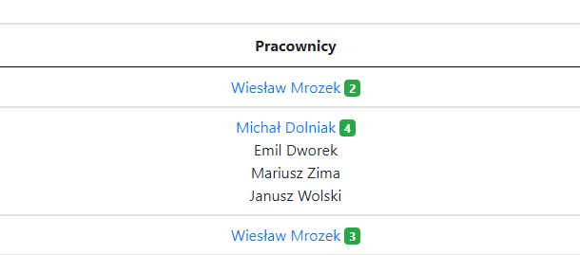

Rysunek 6.16 Widok wiersza w kolumnie pracownicy po rozwinięciu.

W celu dodania nowego zespołu klikamy z napisem *Nowy Zespół*. Zostaje wyświetlony formularz pozwalający na wpisanie nazwy zespołu oraz wybranie, którzy pracownicy będą należeć do danego zespołu. Pracownika wybieramy poprzez zaznaczenie *pola wyboru* przy danym pracowniku. W formularzu znajdują się dwa przyciski. Przycisk *Zapisz* służy do zapisania danych do tabeli. Przycisk *Powrót do listy zespołów* pozwala wyświetlić tabelę *Zespoły*. Edycja zespołu wygląda analogicznie jak operacja dodawania. Została ona przedstawiona na Rysunku 6.17.

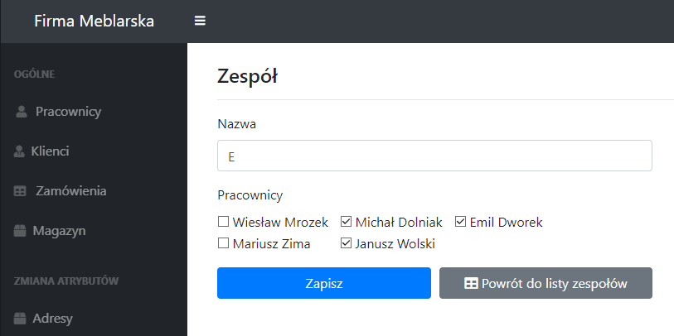

Rysunek 6.17 Edycja Zespołu.

### Płyty

Tabela *Płyty* służy do zarządzania płytami meblowymi dostępnymi w firmie. Umożliwia ona również przypisanie danej płyty do zamówienia. Ta funkcja dostępna jest w widoku zamówienia. W celu zarządzania tą tabelą należy rozwinąć zakładkę *Firma* z menu nawigacyjnego i wybrać pozycję *Płyty*. Rysunek 6.18 przedstawia widok tabeli płyt.

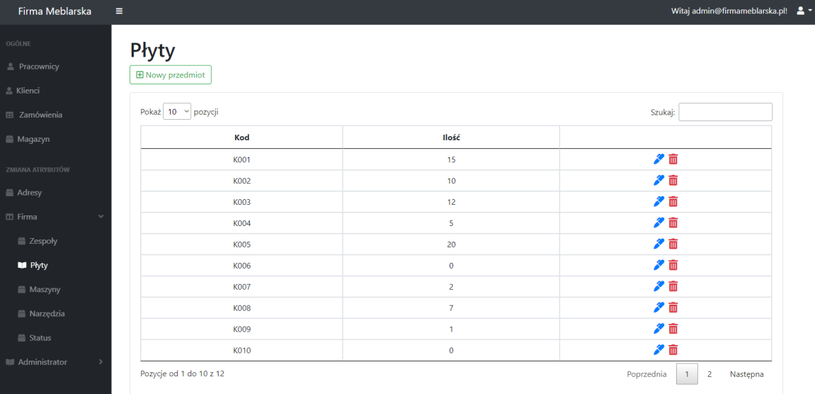

Rysunek 6.18 Tabela płyt.

Aby dodać nową płytę do naszego systemu, należy kliknąć przycisk *Nowy przedmiot*. Następnie zostanie wyświetlony formularz, który posiada dwa pole tekstowe *Nazwa* i *Ilość*. Po uzupełnieniu danych klikamy przycisk *Zapisz*. W formularz jest też drugi przycisk, który pozwala na powrót do widoku tabeli bez zapisywania danych z formularza. Tak jak w przypadku poprzedniej tabeli widok edycji jest identyczny jak widok dodawania przedmiotu. Rysunek 6.19. przedstawia formularz dodawania płyty.

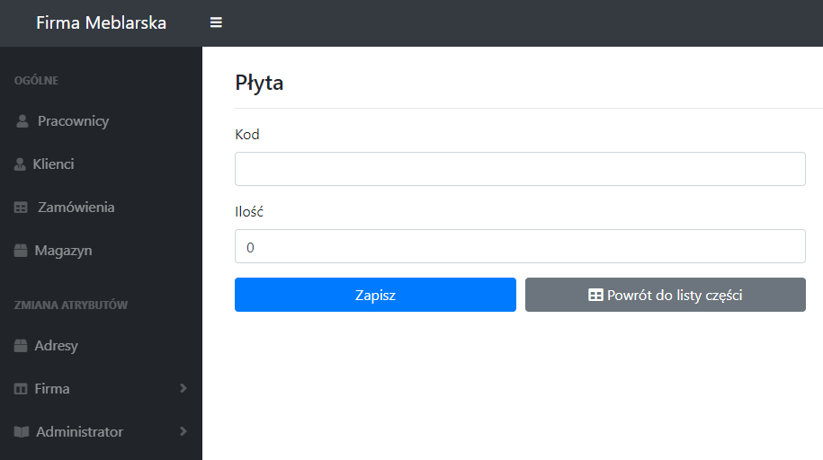

Rysunek 6.19 Formularz dodawania nowej płyty.

### Maszyny

W celu zarządzania maszynami w naszej firmie należy po lewej stronie rozwinąć zakładkę *Firma* i wybrać pozycję *Maszyny*. Dzięki niej możemy zapisywać datę ostatniego przeglądu i przypisać pracownika, który obsługuje daną maszynę. Widok tabeli przedstawia Rysunek 6.20.

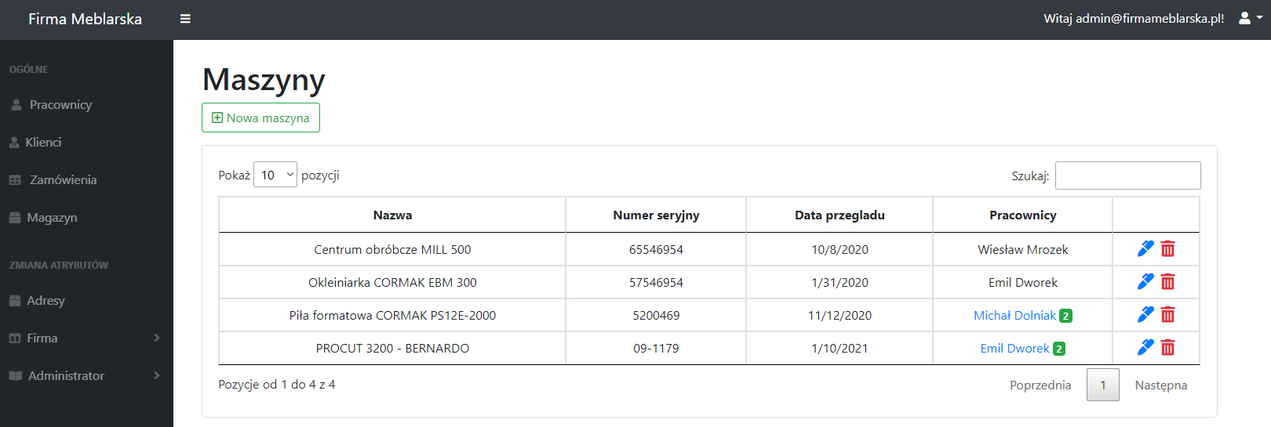

Rysunek 6.20 Tabela maszyny.

Podobnie jak w tabeli zespół mamy możliwość wyświetlenia kilku pracowników w jednym wierszu, którzy obsługują daną maszynę. Ta funkcjonalność została opisana w rozdziale *6.1.6 Zespoły*.

W celu dodania nowej maszyny klikamy przycisk *Nowa maszyna*. Zostanie wyświetlony formularz posiadający pola Nazwa, Numer seryjny, Datę przeglądu oraz listę Pracownicy. Do nowej maszyny możemy wybrać jednego lub kilku pracowników zaznaczając pole wyboru obok danej osoby. Aby zatwierdzić maszynę klikamy przycisk *Zapisz*. Aby anulować operację możemy użyć przycisku *wstecz* w przeglądacie lub użyć przycisku *Powrót do listy maszyn*. Formularze dodawania i edycji nie różnią się od siebie. Widok edycji maszyny został ukazany na Rysunku 6.21.

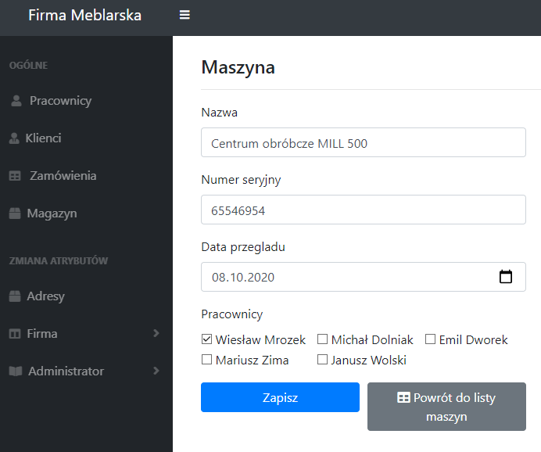

Rysunek 6.21 Formularz edycji maszyny.

### Narzędzia

Tabela *Narzędzia* umożliwia zarządzanie narzędziami w przedsiębiorstwie. Rysunek 6.22 przedstawia wspomnianą tabele. Aby wyświetlić tabelę należy po lewej stronie rozwinąć zakładkę *Firma* i wybrać pozycję *Narzędzia*. Przedmiot może mieć przypisanego pracownika, lecz nie jest to konieczne.

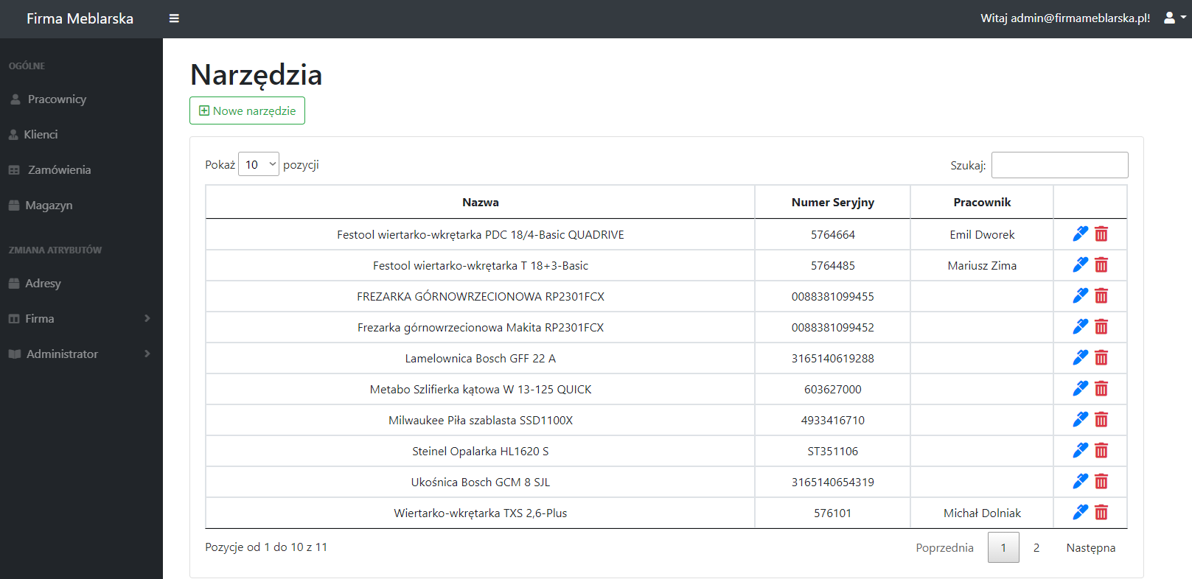

Rysunek 6.22 Tabela narzędzi.

W celu dodania nowego narzędzia klikamy przycisk Nowe narzędzie. Zostanie wyświetlony formularz. Należy podać nazwę i numer seryjny urządzenia. Istniej możliwość przypisania pracownika do danego narzędzia. Aby to zrobić z listy rozwijanej należy wybrać odpowiedniego pracownika. Ta opcja nie jest wymagana, aby zapisać nowe narzędzie. W formularzu znajdują się dwa przyciski *Zapisz,* który pozwala zakończyć proces dodawania narzędzia oraz *Powrót do listy narzędzi*, który anuluje operacje i wyświetla listę narzędzi. Formularz edycji narzędzi ma analogiczny wygląd jak formularz dodawania. Formularz edycji narzędzia przedstawia Rysunek 6.23.

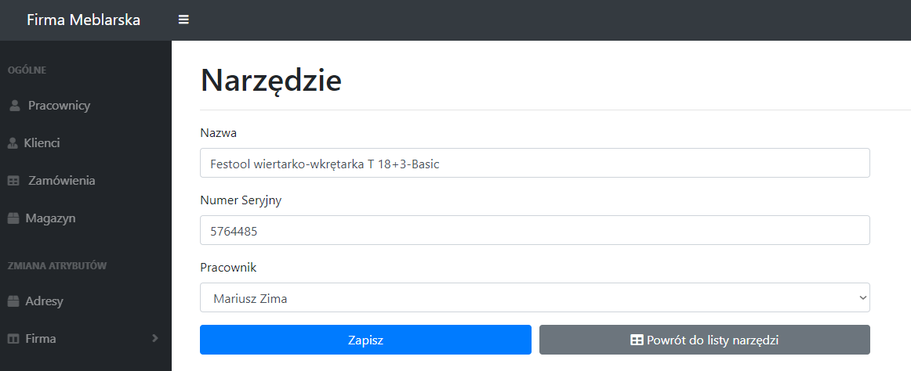

Rysunek 6.23 Formularz edycji narzędzia.

### Rejestracja użytkownika

Zakładka *Zarejestruj* użytkownika pozwala na dodanie nowej osoby, która będzie miała możliwość korzystania z systemu. Aby uruchomić tą funkcjonalność należy rozwinąć zakładkę *Administrator*, następnie wybrać *Zarejestruj* *użytkownika*. Zostanie wyświetlony formularz, w którym musimy uzupełnić następujące pola: email, hasło, potwierdź hasło oraz wybrać jaką rolę w systemie będzie miał użytkownik. Rysunek 6.24 ukazuje formularz rejestracji użytkownika.

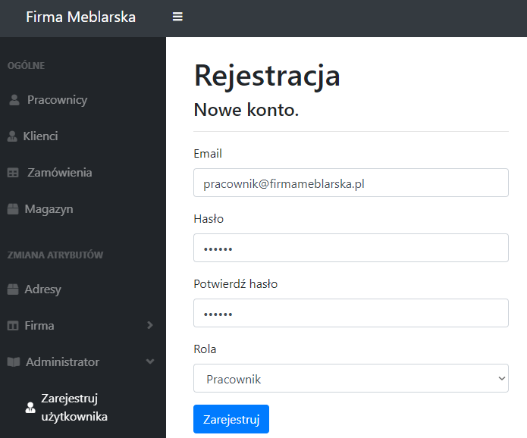

Rysunek 6.24 Formularz rejestracji nowego użytkownika.

Klikamy przycisk *Zarejestruj*. Jeśli wszystkie pola zostały poprawnie uzupełnione zostanie wyświetlony komunikat potwierdzający operację. Następnie musimy potwierdzić dodanie użytkowania, aby ten mógł się zalogować w systemie. Komunikat został ukazany na Rysunku 6.25.

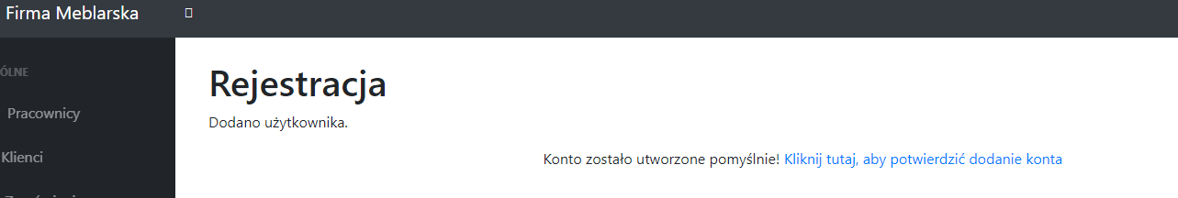

Rysunek 6.25 Potwierdzenie dodania nowego użytkownika.

### Adresy

Tabela Adresy umożliwia zarządzanie adresami, które są dodawane wraz z pracownikami, klientami oraz możliwość stworzenia nowego atrybutu w widoku. Aby wyświetlić tabelę należy po lewej stronie wybrać pozycję *Adresy*. Widok tabeli przedstawiony został na Rysunku 6.26.

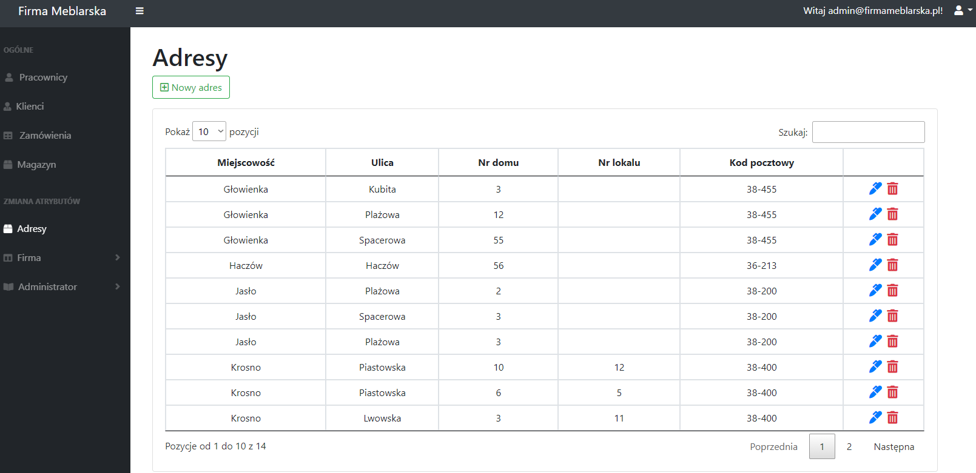

Rysunek 6.26 Tabela adresów.

W celu dodania nowego adresu klikamy z napisem *Nowy adres*. Zostanie wyświetlony formularz z następującymi polami: *miejscowość, ulica, numer domu, numer lokalu* oraz *kod pocztowy*. Pola *ulica* oraz *numer lokalu* nie są wymagane. Po uzupełnieniu danych zapisujemy przyciskiem *Zapisz*. Zostaniemy automatycznie przeniesieni do widoku tabeli adresów. W formularzach dodawania i edycji został zastosowany taki sam wygląd. Edycja zasobu została przedstawiona na rysunku 6.27.

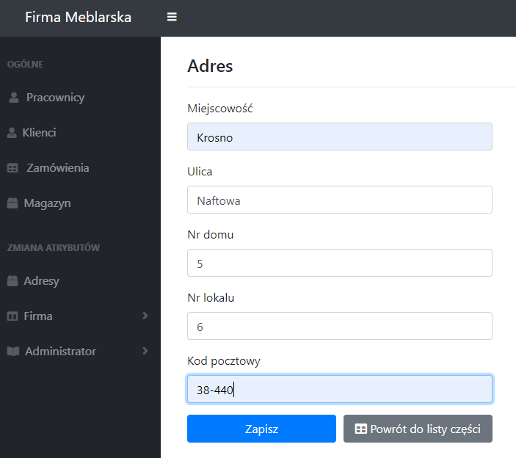

Rysunek 6.27 Formularz edycji adresu.

### Zamówienia

Głównym widokiem, który jest uruchamiany zaraz po zalogowaniu jest tabela z zamówieniami. Aby otworzyć tabelę zespoły należy na pasku po lewej stronie rozwinąć zakładkę *Firma* i wybrać pozycję *Zespoły*. Również logo aplikacji umożliwia przeniesienie nas to tej tabeli. W zamówieniach została zaimplementowana możliwość wydrukowania faktury danego zamówienia. Widok tabeli został przedstawiony na Rysunku 6.28.

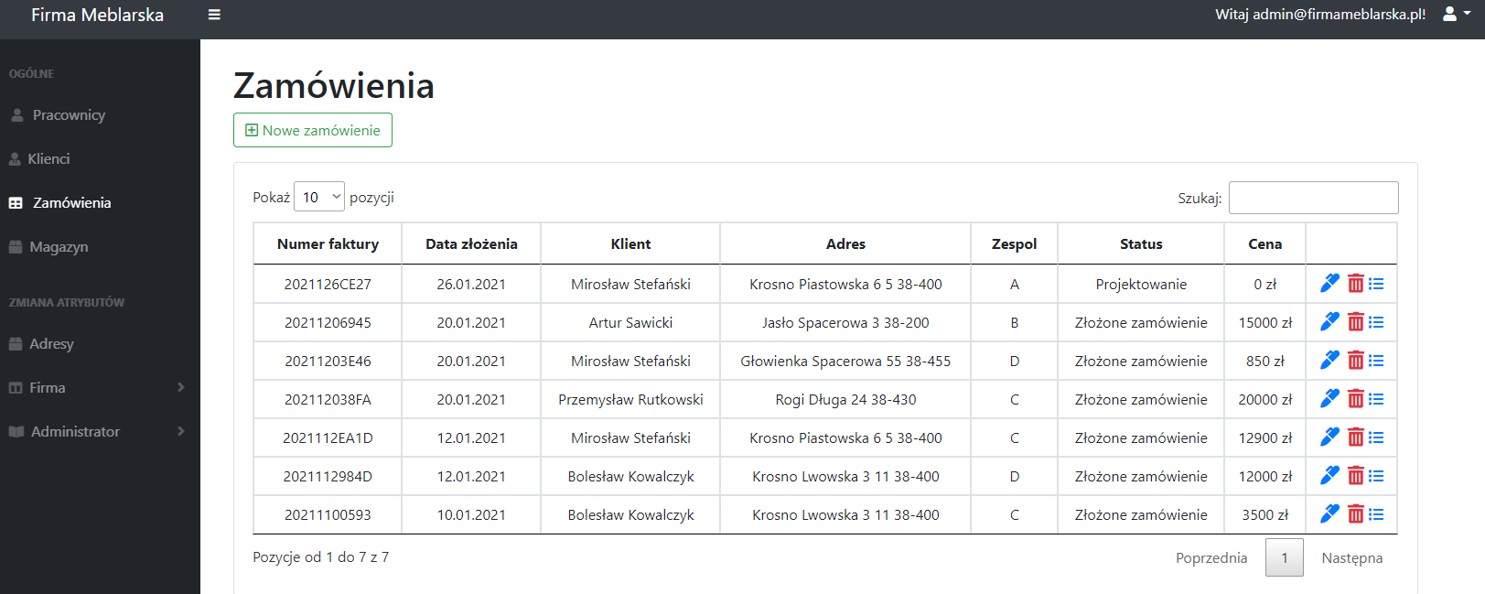

Rysunek 6.28 Tabela Zamówień.

W celu dodania nowego zamówienia klikamy przycisk z napisem *Nowe zamówienie*, następnie zostanie wyświetlony formularz umożliwiający dodanie nowego zamówienia. Posiada on następujące pola:

* numer faktury
* data złożenia
* cena
* status
* klient
* zespół
* płyty.

Numer faktury jest generowany automatycznie. Składa się z daty oraz pięciu losowych znaków. W polu data złożenia wpisywana jest automatycznie teraźniejsza data, lecz można ją oczywiście zmienić.

Pola *Status, Klient, Zespół* są to listy rozwijane z których wybieramy jedną opcję. Do zamówienia przypisywany jest także adres. Jest on automatycznie pobierany od klienta. Po prawej stronie ukazana jest lista płyt. Tutaj wybieramy jakie płyty zostały użyte przy naszym projekcie poprzez zaznaczenie pola wyboru obok kodu płyty.

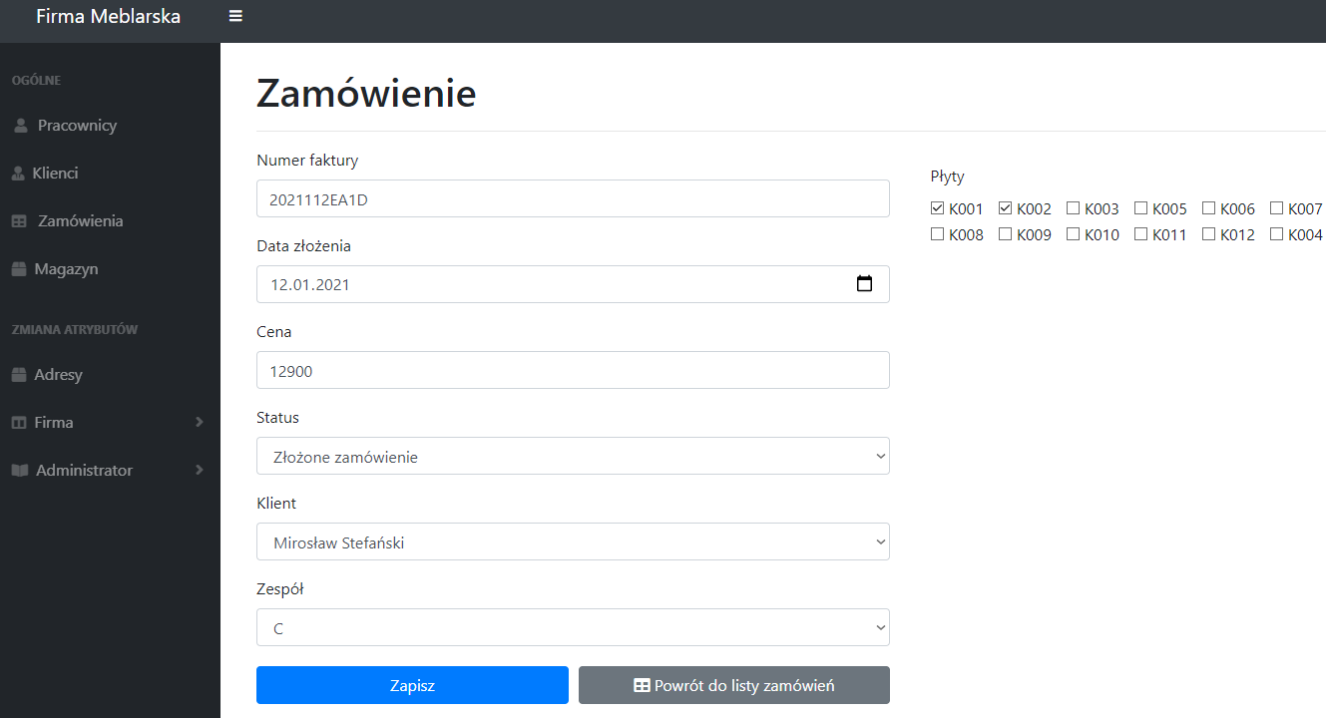

Rysunek 6.29 Formularz dodawania zamówienia.

Zamówienie zapisujemy standardowo jak w innych tabelach przyciskiem *Zapisz*. Istnieje możliwość przerwania tej operacji poprzez przycisk *Powrót do listy zamówień* lub przycisk *Wstecz* w naszej przeglądarce. Formularz edycji zamówienia ukazuje Rysunek 6.29.

Gdy zajdzie potrzeba edycji zamówienia wybieramy odpowiedni przycisk. Widok edycji od widoku nowego zamówienia różni się tym, że mamy możliwość dodatkowej zmiany adresu. *Adres* wybieramy poprzez pole z rozwijaną listą z adresami dostępnymi w naszym systemie. Opcja została ukazana na rysunku 6.30.

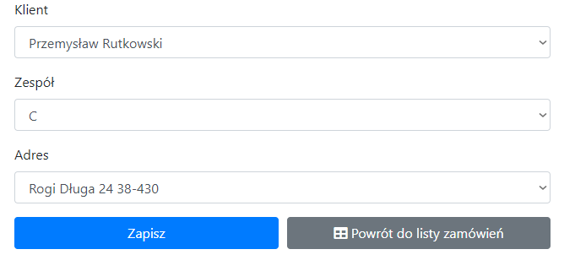

Rysunek 6.30 Formularz edycji zamówienia - możliwość zmiany adresu.

Aby wydrukować fakturę należy wybrać niebieską ikonę *listy* (ostatnia ikona obok ikony kosza). Zostaną wyświetlone szczegóły zamówienia. Ikona przedstawiona na rysunku 6.31.



Rysunek 6.31Ikona Szczegóły (zaznaczona kwadratem).

W szczegółach mamy możliwość edycji zamówienia lub powrotu do listy. W celu wydrukowania faktury klikamy przycisk *Drukuj fakturę. Widok szczegółów zamówienia przedstawia Rysunek 6.32.*

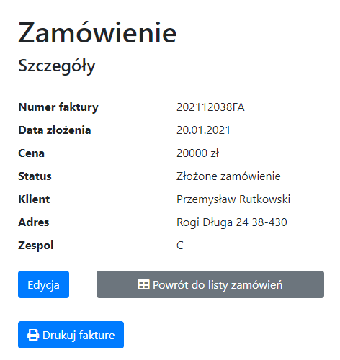

Rysunek 6.32 Widok szczegółów zamówienia.

Następnie zobaczymy podgląd faktury. Gdy wszystko jest uzupełnione poprawnie klikamy niebieski przycisk *Drukuj* w prawym górnym rogu widoku. Rysunek 6.33 przedstawia podgląd wydruku.

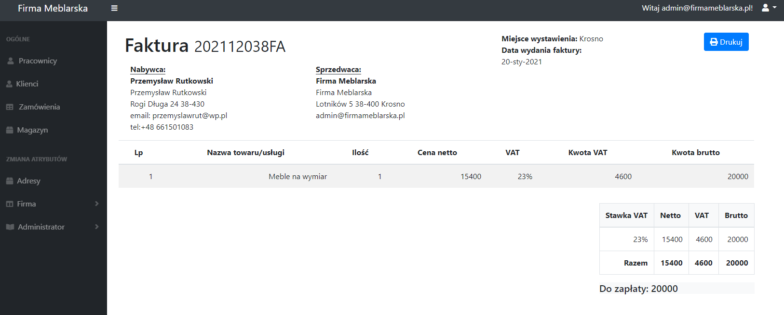

Rysunek 6.33 Podgląd wydruku faktury.

Teraz możemy wydrukować naszą fakturę lub ją zapisać na dysku. Pliku, który będzie zapisany jako nazwę przyjmie numer faktury. Operacja zapisu oraz wydruku faktury została przedstawiona na Rysunku 6.34 ora Rysunku 6.35.

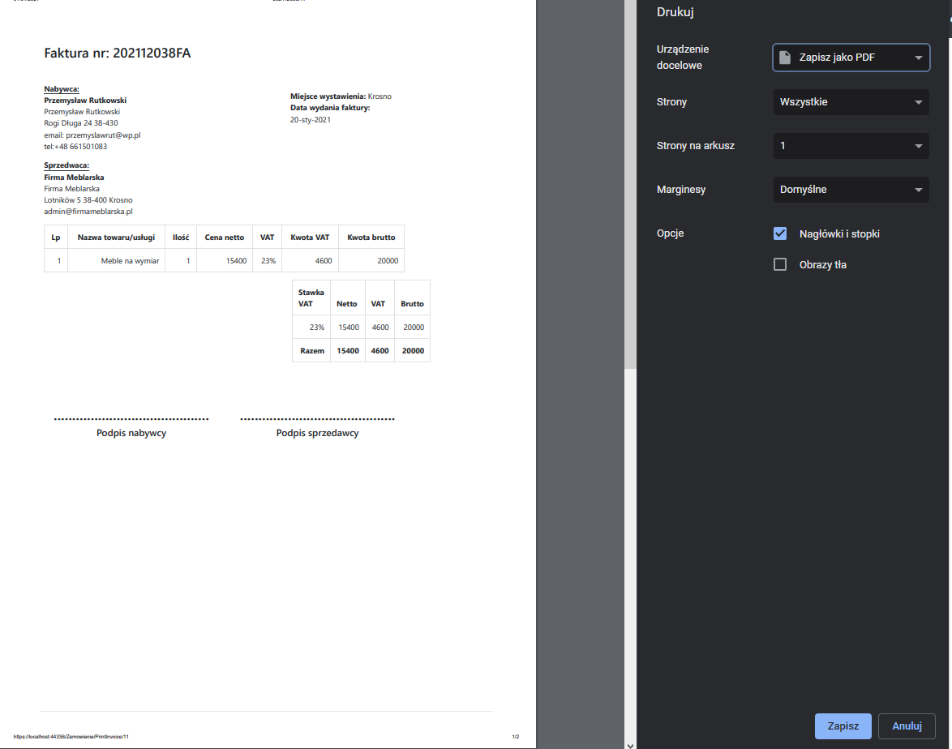

Rysunek 6.34 Opcje wydruku faktury.

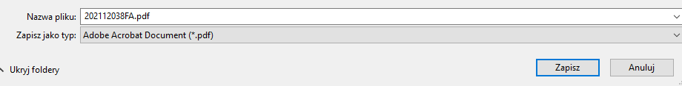

Rysunek 6.35 Automatycznie przypisany numer faktury jako nazwa pliku.

### Zarządzanie kontem administratora

Aby otworzyć widok zarządzania kontem należy kliknąć w ikonę osoby w prawym górnym rogu ekranu i z listy rozwijanej wybrać opcję *Ustawienia*. Możemy również kliknąć na tekst *Witaj admin@firmameblarsa.pl!.* Do ustawień konta należą:

* edycja profilu
* dodanie numeru telefonu do konta
* zmiana adresu email
* zmiana hasła
* pobieranie oraz usunięcie swoich danych z systemu

Rysunek 6.36 przedstawia widok zarządzania kontem pracownika. Po lewej stronie rysunku mamy zakładki do wyboru, które odpowiadają każdej wcześniej wymienionej opcji. Na początku mamy widok na nasz profil, w którym możemy podać nasz numer telefonu.

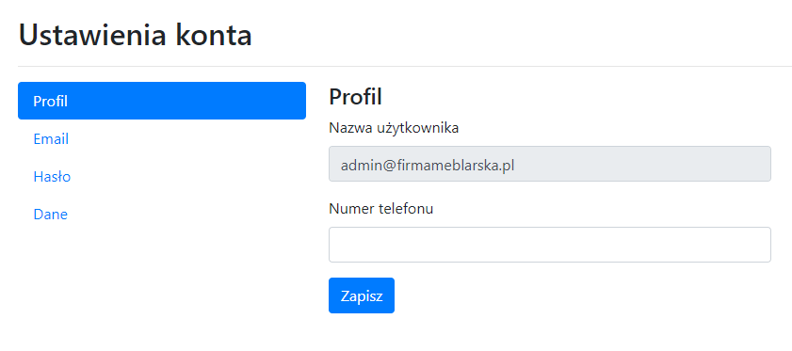

Rysunek 6.36 Widok zarządzania kontem administratora.

Aby zmienić email na naszym koncie wybieramy zakładkę *Email*. W pole Nowy email podajemy nasz nowy email i zatwierdzamy przyciskiem Zmień email. Rysunek 6.37 ukazuje edycję adresu Email.

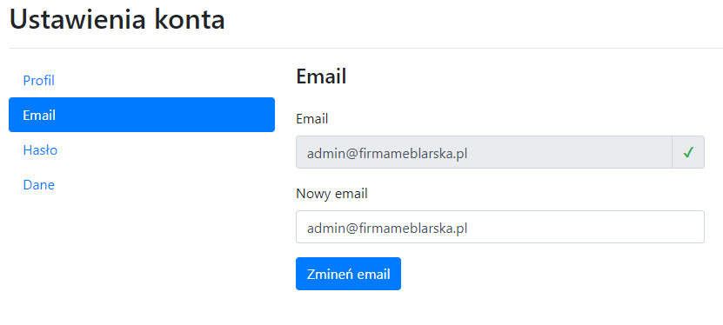

Rysunek 6.37 Zakładka Email.

Kolejna zakładka, czyli *Zmiana hasła*, jak sama nazwa wskazuje pozwala na zmianę hasła dostępu do naszego konta. Musimy podać obecne hasło oraz dwukrotnie podać nowe hasło w pola *Nowe hasło* i *Potwierdź hasło*. Zatwierdzamy zmiany przyciskiem *Zapisz*. Zakładkę ukazuje rysunek 6.38.

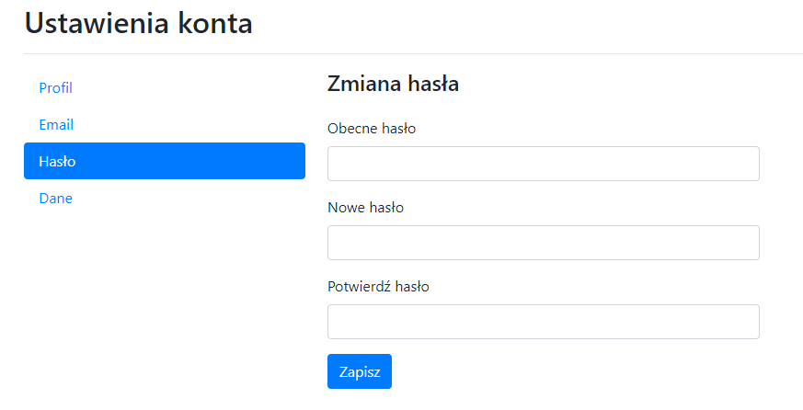

Rysunek 6.38 . Zakładka Zmiana hasła.

Ostatnia zakładka *Dane* pozwala na pobranie wszystkich danych z naszego konta do pliku oraz usunąć konto naszego użytkownika z systemu. Aby usunąć konto klikamy przycisk *Usuń*, następnie musimy wpisać hasło do naszego konta w celu potwierdzenia operacji i klikamy przycisk *Usuń konto*. Operację usuwania ukazują Rysunek 6.39 oraz Rysunek 6.40.

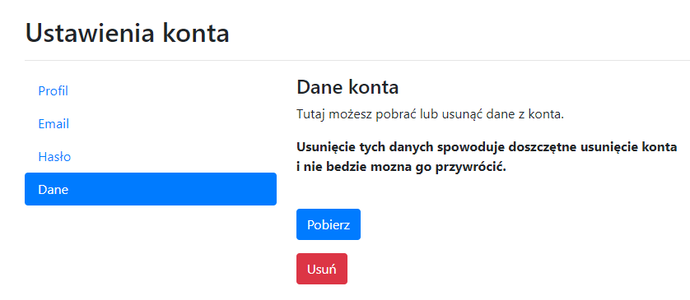

Rysunek 6.39 Zakładka Dane.

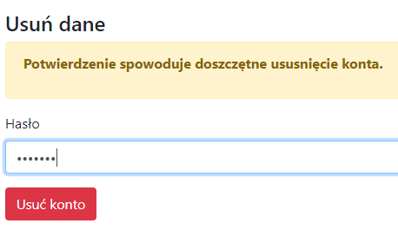

Rysunek 6.40 Formularz potwierdzający usunięcie konta poprzez podanie hasła.

## Instrukcja obsługi dla pracownika

Pracownik to użytkownik, który odpowiedzialny jest za zarządzanie magazynem. Posiada on możliwość zmiany ilości dostępnej części, dodania nowej części oraz jej usunięcie z systemu. Ma możliwość przeglądania zamówień i wydrukowania faktury. Kolejną funkcjonalnością przypisaną do konta pracownika jest zarządzanie swoim kontem w systemie.

### Zamówienia

Pracownik ma możliwość przeglądania zamówień oraz wydrukowania faktury konkretnego zamówienia. Dodawanie, edycja i usuwanie nie są dostępne dla tego użytkownika. Tabela zamówienia została ukazana na Rysunku 6.41.

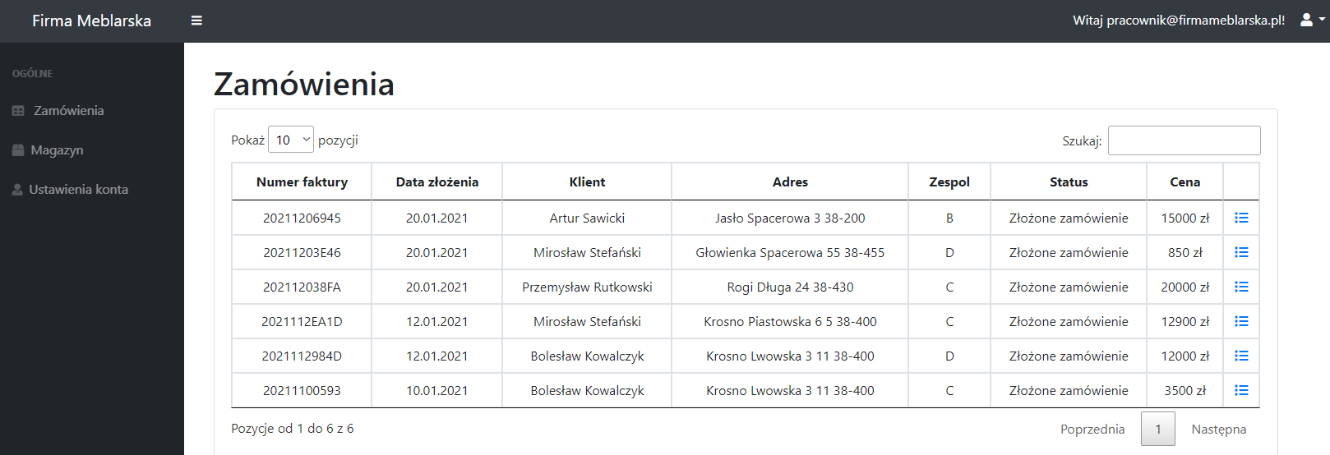

Rysunek 6.41 Tabela zamówień.

Tabela zamówienia umożliwia wyszukiwanie nazwy lub ilości w tabeli po podaniu szukanego łańcucha znaków. Aby to zrobić należy w polu obok napisu *Szukaj* wpisać szukany tekst. Opcje *Wyszukaj* przedstawia Rysunek 6.42.

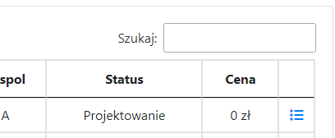

Rysunek 6.42 Opcja Wyszukaj w tabeli.

Widok pozwala na możliwość wybrania ilości dostępnych pozycji wyświetlanych na jednej stronie. Klikamy na listę rozwijaną po lewej stronie tabeli. Mamy możliwość wyświetlenia 10, 25, 50 lub 100 pozycji. Lista rozwijana ukazana jest na Rysunku 6.43.

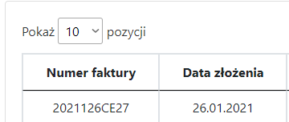

Rysunek 6.43 Zmiana ilości pozycji na stronie w tabeli.

Tabela umożliwia przechodzenie na kolejną stronę przy pomocy klawiszy nawigacyjnych w prawym dolnym rogu ukazane na Rysunku 6.44. Możemy wybrać Następną, Poprzednią stronę lub jej numer poprzez kliknięcie w liczbę.



Rysunek 6.44 Przyciski pozwalające przechodzić po stronach w tabeli.

Pracownik może sortować dane według wybranej kolumny alfabetycznie lub odwrotnie, a także po cenie rosnąco lub malejąco. W tym celu klikamy na tytuł kolumny, w której zostanie użyte sortowanie. Widok przykładowych kolumn, które posiadają funkcje sortowanie przedstawia Rysunek 6.45.

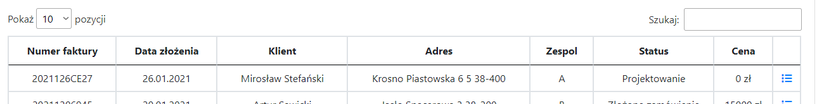

Rysunek 6.45 Sortownie danych według kolumny.

Aby wydrukować fakturę należy wybrać niebieską ikonę *listy*. Zostaną wyświetlone szczegóły zamówienia. Ikona przedstawiona na rysunku 6.46.



Rysunek 6.46 Ikona Szczegóły.

W szczegółach mamy możliwość edycji zamówienia lub powrotu do listy. W celu wydrukowania faktury klikamy przycisk *Drukuj fakturę.* Widok szczegółów zamówienia przedstawia Rysunek 6.47.

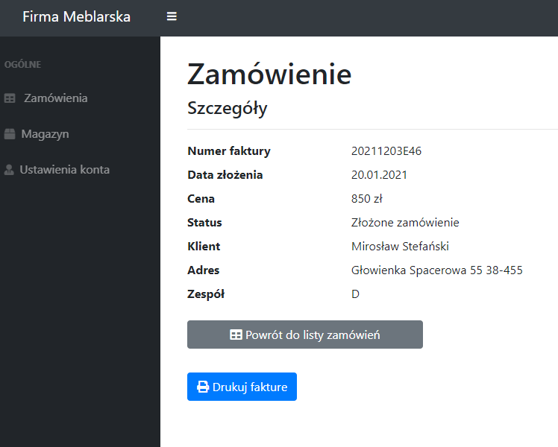

Rysunek 6.47 Widok szczegółów zamówienia.

Następnie zobaczymy podgląd faktury. Został on ukazany na Rysunku 6.48. Gdy wszystko jest uzupełnione poprawnie klikamy niebieski przycisk *Drukuj* w prawym górnym rogu widoku.



Rysunek 6.48 Podgląd wydruku faktury.

Teraz możemy wydrukować naszą fakturę lub ją zapisać na dysku. Nazwa pliku, który będzie zapisany będzie miał automatycznie przypisany numer faktury. Operacja zapisu oraz wydruku faktury została przedstawiona na Rysunku 6.49 ora Rysunku 6.50.



Rysunek 6.49 Opcje wydruku faktury**.**



Rysunek 6.50 Automatycznie przypisany numer faktury jako nazwa pliku.

### Magazyn

Aby zarządzać magazynem należy z menu nawigacyjnego wybrać opcję *Magazyn*. Tabela *Magazyn* ma takie same funkcje przeglądania danych jak tabela *Zamówienia*. Należy zapoznać się z funkcjami w tabeli Zamówienia. Tabela *Magazyn* została przedstawiona na Rysunku 6.51. Pozwala ona na:

* wyszukiwanie nazwy lub ilości w tabeli po podaniu szukanego łańcucha znaków w polu obok napisu Szukaj
* możliwość wybrania ilości dostępnych pozycji wyświetlanych na jednej stronie
* przechodzenia na kolejną stronę przy pomocy klawiszy nawigacyjnych w lewym dolnym rogu
* sortowania danych według kolumn alfabetycznie lub odwrotnie a także po ilości poprzez kliknięcie w tytuł kolumny

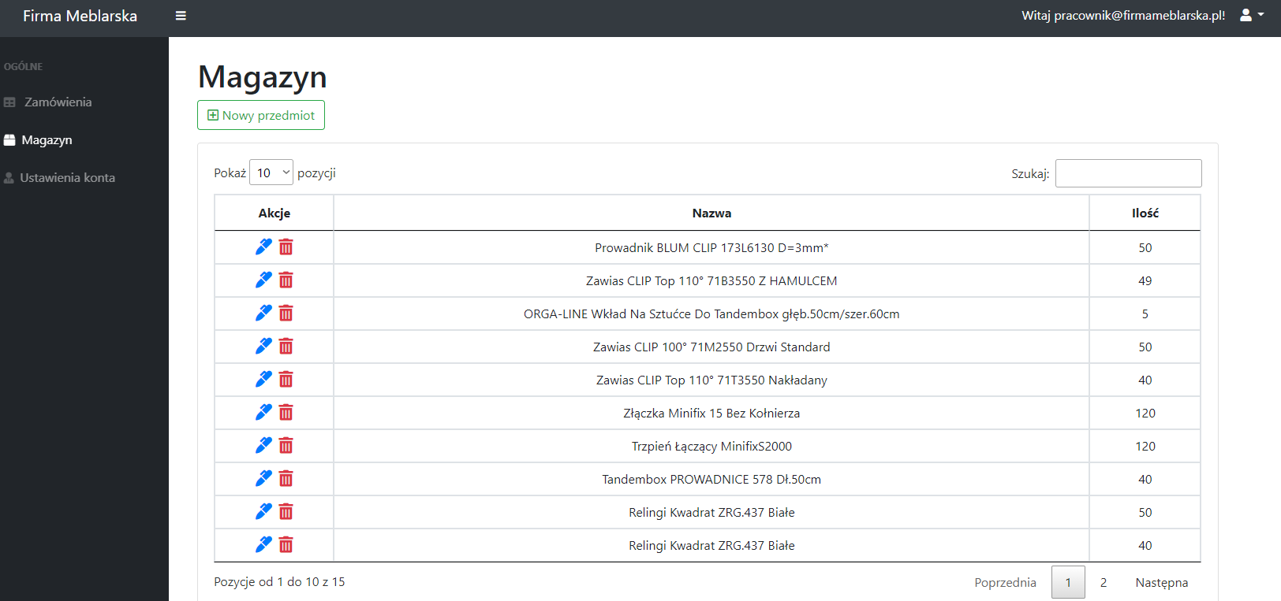

Rysunek 6.51 Tabela magazyn.

W celu dodania nowego przedmiotu klikamy na zielony przycisk Nowy przedmiot. Przycisk przedstawiono na Rysunku 6.52.

**

Rysunek 6.52 Przycisk wyświetlający formularz dodawania przedmiotu.

Zostanie uruchomiony formularz pozwalający na wpisanie nazwy oraz ilości części. Aby zapisać daną część wybieramy przycisk Zapisz. Przycisk Powrót do listy części przerywa operację dodawania i wyświetla tabelę Magazyn. Wrócić do tabeli możemy także przyciskiem wstecz w przeglądarce. Formularz posiada walidację, czyli nie pozwala zapisać danych, jeśli nie zostały uzupełnione wymagane pola. Komunikaty o błędnym wypełnieniu pól ukazane są na Rysunku 6.53.

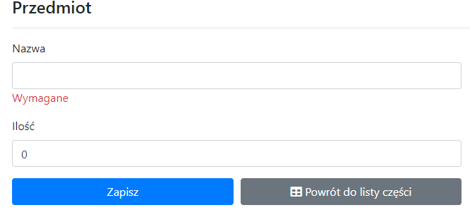

Rysunek 6.53 Walidacja formularza, zwrócony komunikat przy próbie zapisania danych.

Gdy zajdzie potrzeba edycji istniejącego przedmiotu klikamy ikonę edycji przy konkretnym przedmiocie w tabeli. Zostanie wyświetlony formularz, który nie różni się od formularza dodawania części. Edycję przedstawiono na Rysunku 6.54.

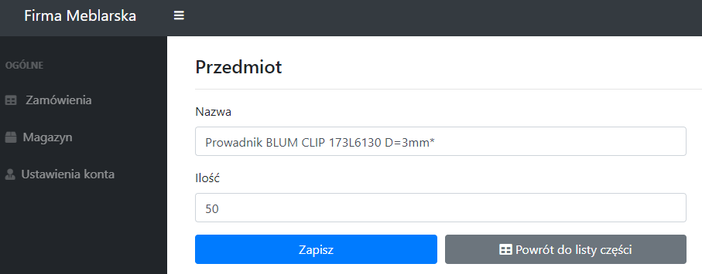

Rysunek 6.54 Formularz edycji przedmiotu.

### Zarządzanie kontem pracownika

Aby otworzyć widok zarządzania kontem należy kliknąć w ikonę osoby w prawym górnym rogu ekranu i z listy rozwijanej wybrać opcję Ustawienia. Możemy również kliknąć na tekst *Witaj pracownik@firmameblarsa.pl!* Do ustawień konta należą:

* edycja profilu
* dodanie numeru telefonu do konta
* zmiana adresu email
* zmiana hasła
* pobieranie oraz usunięcie swoich danych z systemu

Rysunek 6.55 przedstawia widok zarządzania kontem pracownika. Po lewej stronie rysunku mamy zakładki do wyboru, które odpowiadają każdej wcześniej wymienionej opcji. Na początku mamy widok na nasz profil, w którym możemy podać nasz numer telefonu.

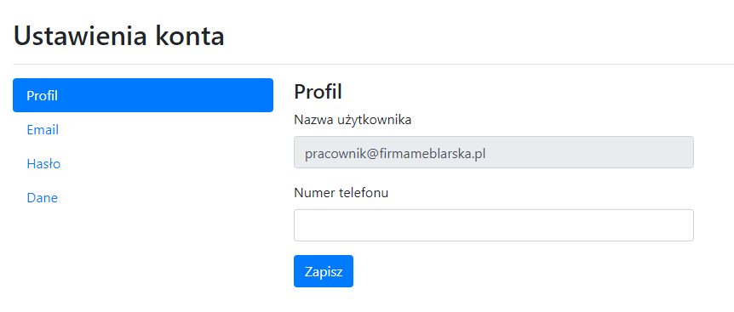

Rysunek 6.55 Widok zarządzania kontem pracownika.

Aby zmienić email na naszym koncie wybieramy zakładkę Email. W pole Nowy email podajemy nasz nowy email i zatwierdzamy przyciskiem Zmień email. Rysunek 6.56. ukazuje edycję adresu Email.



Rysunek 6.56 Zakładka Email.

Kolejna zakładka, czyli Zmiana hasła, jak sama nazwa wskazuje pozwala na zmianę hasła dostępu do naszego konta. Musimy podać obecne hasło oraz dwukrotnie podać nowe hasło w pola *Nowe hasło* i *Potwierdź hasło*. Zatwierdzamy zmiany przyciskiem *Zapisz*. Zakładkę ukazuje Rysunek 6.57.



Rysunek 6.57 Zakładka Zmiana hasła.

Ostatnia zakładka *Dane* pozwala na pobranie wszystkich danych z naszego konta do pliku oraz usunąć konto naszego użytkownika z systemu. Aby usunąć konto klikamy przycisk *Usuń*, następnie musimy wpisać hasło do naszego konta w celu potwierdzenia operacji i klikamy przycisk *Usuń konto*. Operację usuwania ukazują Rysunek 6.58 oraz Rysunek 6.59.



Rysunek 6.58 Zakładka Dane.



Rysunek 6.59 Formularz potwierdzający usunięcie konta poprzez podanie hasła.